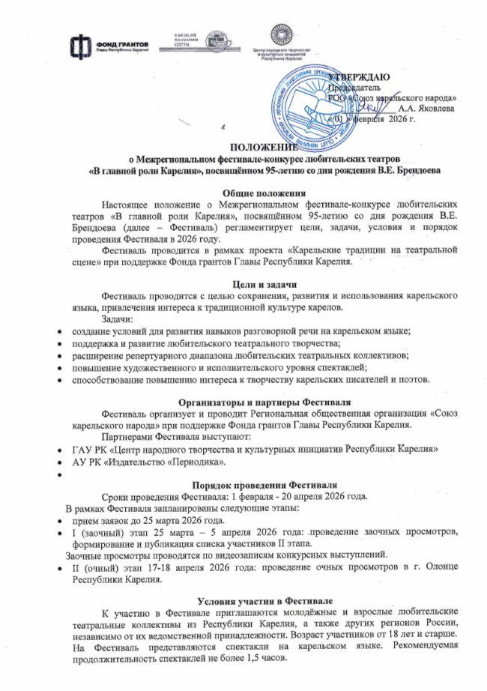
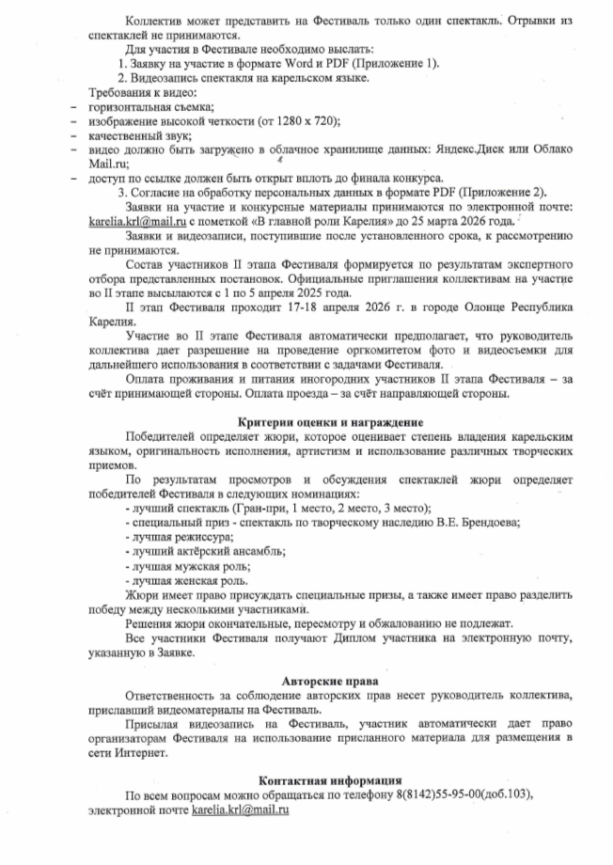

Приложение № 1

ЗАЯВКА НА УЧАСТИЕ
в Межрегиональном фестивале-конкурсе любительских театров
«В главной роли Карелия», посвящённом 95-летию со дня рождения В.Е. Брендоева

1. Название театрального коллектива, заявляющегося на участие
в Фестивале__________________________________________________________________
___________________________________________________________________________
2. ФИО (полностью) руководителя театрального коллектива_______________________
___________________________________________________________________________
3. Телефон (сотовый), адрес электронной почты руководителя театрального коллектива__________________________________________________________________
4. Организация, направляющая театральный коллектив (полное название) _____________
____________________________________________________________________________
5. Должность и ФИО (полностью) руководителя направляющей организации_________
____________________________________________________________________________
6.Адрес направляющей организации с почтовым индексом_________________________
____________________________________________________________________________
7.Телефон направляющей организации (с кодом города)____________________________
адрес электронной почты направляющей организации _____________________________
8. Автор и название пьесы или литературного произведения, или инсценировки_______
____________________________________________________________________________
9. Название спектакля _______________________________________________________
10. ФИО (полностью) режиссера _______________________________________________
11. Продолжительность спектакля ______________________________________________
12. Количество участников спектакля_______, в т.ч. жен. ________муж. ______

13. Предоставляя заявку на участие в Фестивале, руководитель коллектива подтверждает своё согласие, а также участников коллектива на безвозмездное использование и распространение аудио и видеозаписей, печатной и иного рода продукции, произведенной во время проведения мероприятий фестиваля и по его итогам.

Руководитель
коллектива | (подпись) | (расшифровка подписи)
 | Печать организации
Дата

P.S. Для формирования визитной карточки коллектива для размещения в сети Интернет дополнительно просим выслать фото театрального коллектива, краткие сведения о коллективе в формате Word.

Приложение № 2

Согласие на обработку персональных данных

Я ______________________________________________________________ ,

Проинформирован о том, что указанные мной персональные данные (фамилия, имя, отчество, номер контактного телефона) переданы организатору для проведения мероприятия, в соответствии с п. 7 ч.1 ст.6 Федерального закона № 152-ФЗ «О персональных данных», и выражаю своё безусловное согласие на обработку указанных персональных данных организаторам мероприятия.

«___» _____________ 2026 г. _____________________
Дата --- Подпись----

